บทที่ 6
การออกแบบระบบ

6.1 การออกแบบระบบโดยรวม
ระบบสร้างภาพคอมพิวเตอร์แบบสามมิติโดยอาศัยข้อมูลระยะห่างกล้องกับวัตถุเป็นระบบที่มีส่วนประกอบทั้งส่วนที่เป็นฮาร์ดแวร์และซอฟท์แวร์ ซึ่งจะทำงานติดต่อกันตลอดเวลาโดยตัวซอฟท์แวร์หรือแอพพลิเคชันที่ทำงานอยู่บนเครื่องคอมพิวเตอร์จะเป็นตัวสั่งการให้ฮาร์ดแวร์ทำงานตามขั้นตอน ส่วนฮาร์ดแวร์นั้นจะรับอินพุตจากแอพพลิเคชันอย่างเดียวไม่มีการส่งค่าเอาท์พุตกลับ
การทำงานจะเริ่มต้นจากในส่วนฮาร์ดแวร์ ซึ่งจะเป็นการควบคุมการหมุนของแท่นหมุนวัตถุและควบคุมการฉายแถบแสงของแหล่งกำเนิดแสงLED หลังจากนั้นกล้องก็จะทำการบันทึกภาพของวัตถุเพื่อส่งไปให้ยังส่วนของซอฟท์แวร์ โดยที่ส่วนของซอฟท์แวร์จะมีส่วนประกอบที่สำคัญคือ การประมวลผลภาพเพื่อหาแถบแสงโดยใช้วิดีโอโอซีเอ๊กซ์ แล้วจึงส่งข้อมูลต่อเพื่อ ประมวลผลให้ได้ข้อมูลทางสามมิติโดยใช้วิธีสเตรีโอออฟซิส เมื่อหาข้อมูลทางด้านสามมิติได้ครบทั่ววัตถุแล้ว จึงส่งต่อให้ขั้นตอนการแสดงผลบนจอภาพกับการบันทึกข้อมูลโมเดลของวัตถุให้เป็น .x โดยใช้ไดเร็กซ์เอ็กซ์
ขั้นตอนการทำงาน จะมีลักษณะดังรูปที่ 6-1
เริ่มการทำงาน
วางวัตถุบนแท่นวางวัตถุ
ฉายแถบแสง LED
บันทึกภาพด้วยกล้องเว็บคาเมร่า
ประมวลผลเพื่อหาแถบแสง
ประมวลผลภาพแบบสเตรีโอออฟซิสเพื่อคำนวนหาความลึกของจุดภาพ
แสดงผลบนจอภาพ
บันทึกข้อมูลโมเดลวัตถุ
บันทึกข้อมูลหรือไม่
หมุนแท่นวางวัตถุ
ครบรอบวัตถุหรือไม่
จบการทำงาน
ใช่
ใช่
ไม่

ไม่

รูปที่ 6-1 รูปแสดงขั้นตอนการทำงานของระบบ
6.2 การออกแบบฮาร์ดแวร์
การทำงานเริ่มจากเครื่องคอมพิวเตอร์จะส่งข้อมูลมาจากโปรแกรม โดยจะสั่งการทำงานผ่านทางพอร์ตอนุกรม (Serial Port) จากนั้นข้อมูลจะถูกประมวลผลภายในไมโครคอนโทรลเลอร์ MCS-51 แล้วส่งไปทำงานยังส่วนต่างๆ คือ แหล่งกำเนิดแสงจะมีหน้าที่ในการส่องแสงทาบบนตัววัตถุจากนั้นกล้องวิดีโอจะทำการบันทึกภาพวัตถุที่มีแถบแสงอยู่แล้วส่งข้อมูลไปทำการประมวลผล ตัวหมุนวัตถุก็จะหมุนเปลี่ยนไปยังตำแหน่งถัดไปเพื่อทำการบันทึกภาพต่อไป
จากการทำงานที่กล่าวมานั้นทำให้สามารถที่จะออกแบบฮาร์ดแวร์ของระบบสร้างภาพคอมพิวเตอร์แบบสามมิติโดยอาศัยข้อมูลระยะห่างระหว่างกล้องกับวัตถุออกแบบเป็นสี่ส่วนหลัก ดังรูป 6-2

ไมโครคอนโทรลเลอร์ MCS-51
ส่วนติดต่อกับคอมพิวเตอร์ผ่านทางพอร์ตอนุกรม
ควบคุม
แหล่งกำเนิดแถบแสง LED

ควบคุม
ส่วนหมุนแท่นวางวัตถุ
ด้วย สเตปมอเตอร์

รูปที่ 6-2 ภาพแสดงการติดต่อในแต่ละส่วน

6.2.1 ส่วนควบคุมด้วยไมโครคอนโทรลเลอร์ MCS-51
สำหรับส่วนควบคุมจะมีไมโครคอนโทรลเลอร์ (MCS-51) เป็นศูนย์กลางในการประมวลผลเพื่อติดต่อกับส่วนอื่น โดย พอร์ต 0 ไม่มีการใช้งานจึงปล่อยลอยไว้ สำหรับพอร์ต 1 จะใช้ทำการติดต่อกับแหล่งกำเนิดแสงเส้นตรง ในพอร์ต 2 เป็นส่วนสำคัญที่ใช้ติดต่อกับสเตปมอเตอร์เพื่อหมุนวัตถุ ในพอร์ต 3 จะใช้เพียง P3.0 และ P3.1 ซึ่งเป็นขาในการรับส่งข้อมูลทางพอร์ตอนุกรม RxD และ TxD ตามลำดับ
ในส่วนของสัญญาณนาฬิกาที่ใช้จะทำการต่อ คริสตอล 11.0592 MHz เพื่อทำหน้าที่สร้างสัญญาณนาฬิกาให้กับไมโครคอนโทรลเลอร์
ในส่วนของการโปรแกรม MCS-51 จะใช้ภาษาซี โปรแกรมที่ใช้พัฒนาคือ Keil uVision2 โดยลักษณะการเขียนโปรแกรมทั่วไปจะคล้ายกับภาษาซีปกติแต่ตัวโปรแกรมนี้จะอ้างถึง รีจิสเตอร์ (Register) บางตัวได้โดยไม่ต้องประกาศตัวแปรนั้นไว้ เช่น P1 จะหมายถึงพอร์ต 1 ทั้งหมด อีกทั้งยังสามารถสร้างไฟล์ .hex ซึ่งเป็นรูปแบบไฟล์ที่ใช้ในการโปรแกรมข้อมูลลงบน MCS-51 ได้ด้วย การทำงานของ MCS-51 ที่ได้โปรแกรมจะมีการทำงานดังรูป 6-3

รับค่าจากคอมพิวเตอร์ทางพอร์ตอนุกรม
ข้อมูลเป็น “O” (on)
ข้อมูลเป็น “F” (off)
ข้อมูลเป็น “R” (right)
เปิดแหล่งกำเนิดแสง
ปิดแหล่งกำเนิดแสง
หมุนมอเตอร์ด้านขวา
ข้อมูลเป็น “L” (left)
หมุนมอเตอร์ด้านซ้าย
ใช่
ไม่
ใช่
ไม่
ใช่
ไม่
ใช่
ไม่
เริ่มต้น
รูปที 6-3 ภาพแสดงกระบวนการทำงานของ MCS-51
วงจรที่สำคัญอีกวงจรหนึ่งในส่วนนี้คือ วงจรแปลงแรงดันไฟฟ้าจาก 12 โวลท์ เป็น 5 โวลท์ โดย IC ที่ใช้ในการทำงานคือ 7805 ที่ต้องมีวงจรนี้จากแหล่งจ่ายไฟที่ใช้ในระบบเป็นหม้อแปลงไฟฟ้า 12 โวลท์ แต่ไอซี ทั่วไปจำเป็นต้องใช้แรงดันที่ 5 โวลท์

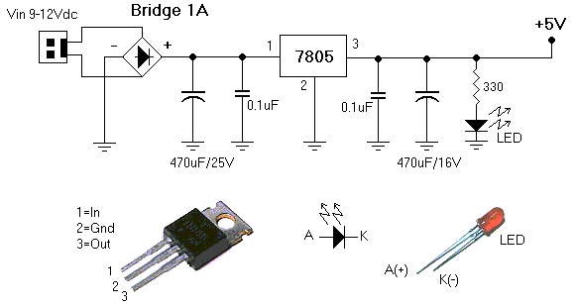

รูปที่ 6-4 แสดงวงจรแปลงแรงดันไฟ 12 โวลท์ เป็น 5 โวลท์

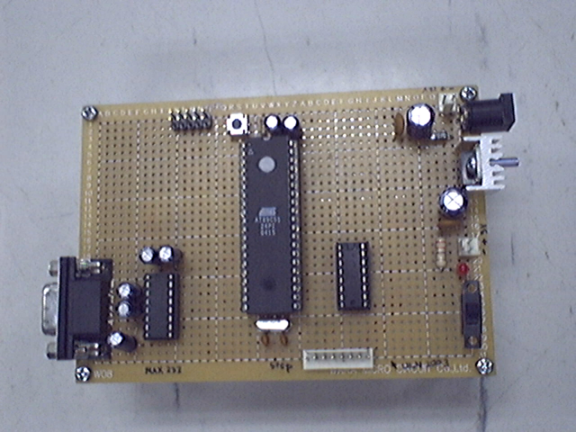
ส่วนควบคุมด้วยไมโครคอนโทรลเลอร์ MCS-51
ส่วนติดต่อกับคอมพิวเตอร์ผ่านทางพอร์ตอนุกรม

รูปที่ 6-5 ภาพส่วนควบคุมด้วยไมโครคอนโทรลเลอร์ MCS-51
และ ส่วนติดต่อกับคอมพิวเตอร์ผ่านทางพอร์ตอนุกรม
6.2.2 ส่วนติดต่อกับคอมพิวเตอร์ผ่านทางพอร์ตอนุกรม
ส่วนนี้จะเชื่อมต่อมาจากขา P3.0 RxD และ P3.1 TxD เนื่องจากการส่งข้อมูลทางพอร์ตอนุกรมจะเป็นแบบฟูลดูเพล็กซ์ คือสามารถส่งได้ทั้งสองทางพร้อมกัน โดย TxDจะใช้ในการส่งข้อมูลออกจากไมโครคอนโทรลเลอร์ ส่วน RxD จะใช้ในการรับค่า
วงจรของส่วนนี้มีไอซี ที่สำคัญตัวหนึ่งคือ RS 232 หรือ MAX 232 เป็นไอซี ที่ใช้ในการติดต่อแบบอนุกรม วงจรในส่วนจะมีลักษณะดังรูป 6-7

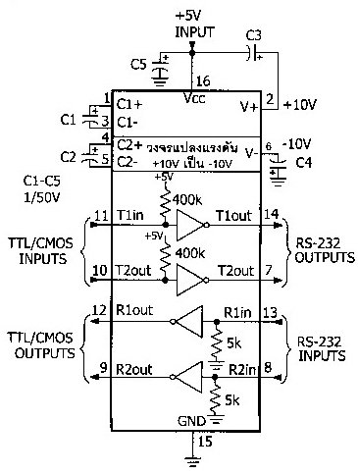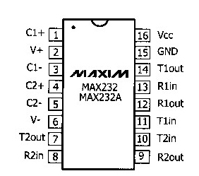
ก. แสดงวงจรภายใน ข.แสดงลักษณะขา
รูปที่ 6-6 รูปรายละเอียดของ MAX 232

การเชื่อมขาคอนเนคเตอร์ DB9 ต้องทำดังภาพโดยนำขา 7 เชื่อมกับ 8 ส่วนขา 1, 4 และ 6 เชื่อมกัน ขา 5 ให้ต่อลงกราวน์ ส่วนขา 2 และ 3 จะเป็นส่วนที่ใช้ในการรับส่งข้อมูล

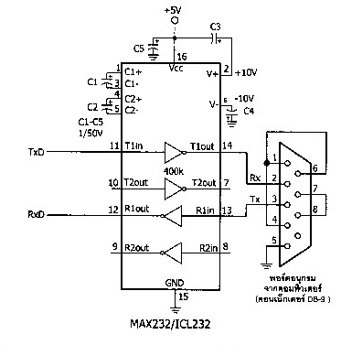

รูปที่ 6-7 แสดงการต่อวงจรรับส่งข้อมูลผ่านทางพอร์ตอนุกรม

ในส่วนของการโปรแกรมเพื่อใช้งาน Serial port นั้นจะใช้ Mode 1 ในการทำงานที่ ค่า Baudrate เท่ากับ 9600 โดยคำสั่งพื้นฐานอย่าง printf จะสามารถส่งข้อความจาก MCS-51 มาแสดงบนคอมพิวเตอร์ได้
6.2.3 ส่วนหมุนแท่นวางวัตถุด้วยสเตปมอเตอร์
ส่วนเป็นส่วนสำคัญอีกส่วนหนึ่งเนื่องจากความละเอียดในการเก็บข้อมูลจากวัตถุจะขึ้นอยู่กับส่วนนี้ทั้งหมด ซึ่งถ้าหากการควบคุมไม่ดีจะทำให้เกิดข้อผิดพลาดของข้อมูลได้ด้วย
สำหรับส่วนหมุนวัตถุนี้ส่วนสำคัญคือ สเตปมอเตอร์ และ ไอซี ULN 2003 สเตปมอเตอร์ที่ใช้ในระบบมีรายละเอียดคือ องศาต่อการหมุน 1 ครั้งคือ 1.8 องศา ใช้แรงดัน 12 โวลท์ 4 เฟส ดังนั้นสามารถเก็บข้อมูลจากวัตถุได้ละเอียดที่สุดคือ 400 ภาพรอบวัตถุ ถ้าขับมอเตอร์นี้ด้วยวิธีแบบครึ่งสเตป (Half step) แต่ในระบบจะขับด้วยวิธีแบบฟูลสเตป 1 เฟส ทำให้ได้ความละเอียดที่ 200 ภาพ ซึ่งเพียงพอต่อวัตถุขนาดเล็กแล้ว สำหรับไอซี ULN 2003 เป็นไอซี ที่ใช้ในการขับสเตปมอเตอร์ตั้งแต่ 5-30 โวลท์ จ่ายกระแสได้สูงสุดที่ 500 มิลลิแอมป์ วงจรจะเป็นดังรูป 6-8

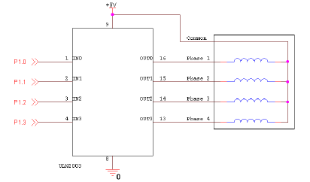

รูปที่ 6-8 วงจรขับสเตปมอเตอร์โดยใช้ ULN 2003

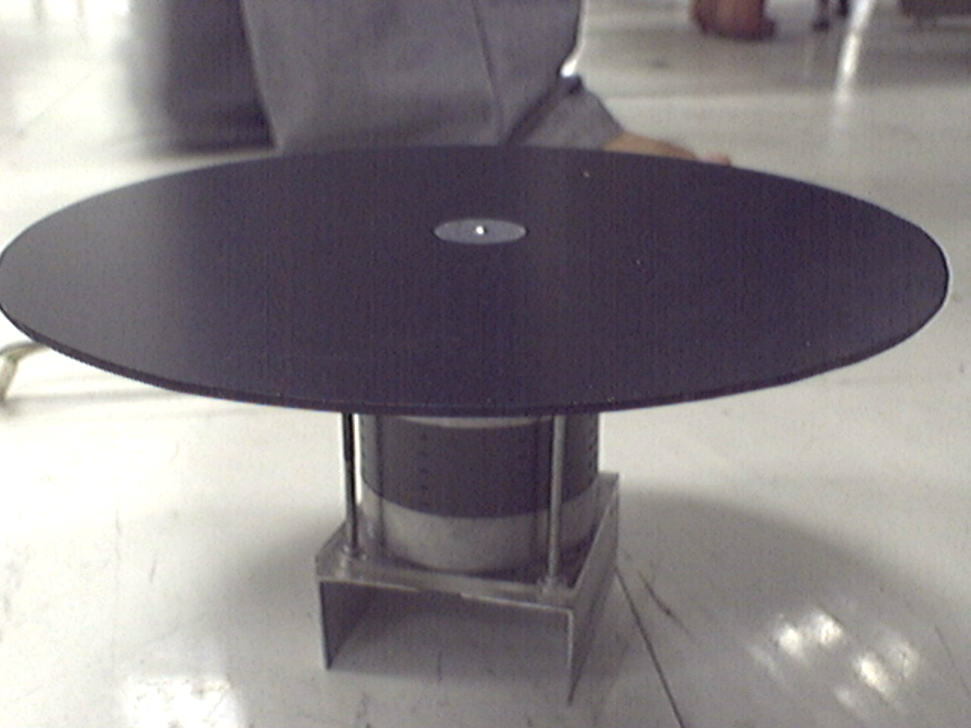

รูปที่ 6-9 ภาพส่วนหมุนแท่นวางวัตถุด้วยสเตปมอเตอร์

ส่วนการโปรแกรมเพื่อขับสเตปมอเตอร์นั้นจะต้องทำการวนจ่าย 1 ไล่ไปทีละเฟส ของมอเตอร์เมื่อครบทั้งหมด 4 เฟส มอเตอร์เคลื่อนที่ไป 1 สเตป โดยการจ่ายค่าแต่ละครั้งต้องหน่วยเวลาให้เพียงพอต่อการทำงานของมอเตอร์ด้วย ไม่เช่นนั้นมอเตอร์จะไม่เคลื่อนที่ ส่วนหมุนวัตถุนี้จะต่ออยู่กับ P2 ตั้งแต่ขา 0 ถึง 3

6.2.4 ส่วนแหล่งกำเนิดแถบแสง LED
ส่วนนี้ใช้เพื่อสร้างแถบแสงทาบลงบนวัตถุเพื่อนำไปผ่านกระบวนการประมวลผลภาพต่อไป โดยอุปกรณ์ที่ใช้คือ ไดโอดเปล่งแสง (Light Emitting Diode: LED) ลักษณะการทำงานในส่วนนี้ ระบบจะใช้ LED สีแดงนำมาต่อเรียงกันเป็นเส้นตรงบนแผงวงจรดังในวงกลมรูปที่ 6-10
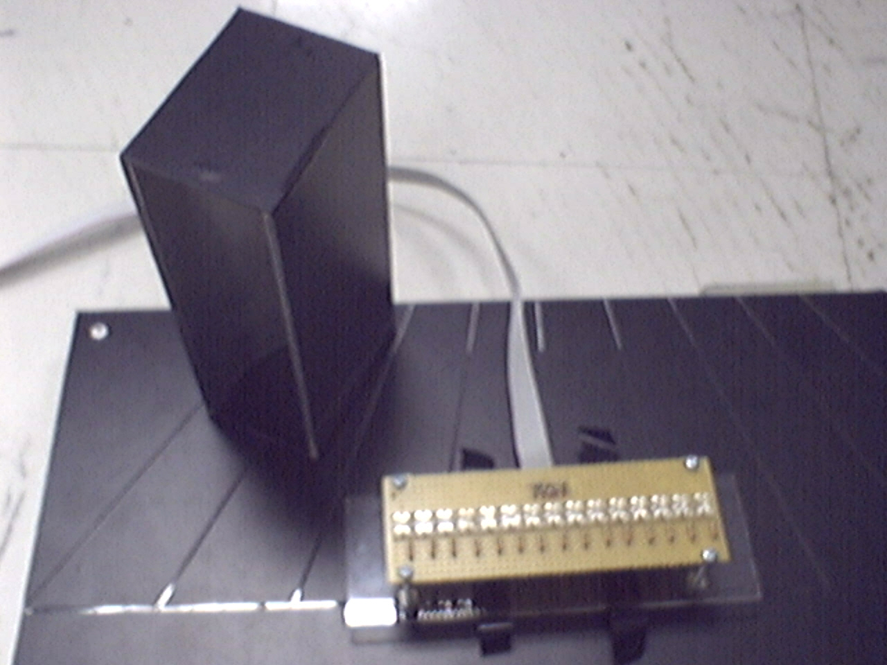
รูปที่ 6-10 แสดงวงจรภายในส่วนแหล่งกำเนิดแถบแสง LED

จากนั้นนำอะลูมิเนียมมากั้นแสงให้ผ่านเป็นเส้นตรงโดยพยายามให้แสงมีความแคบมากที่สุด ลักษณะดังรูป
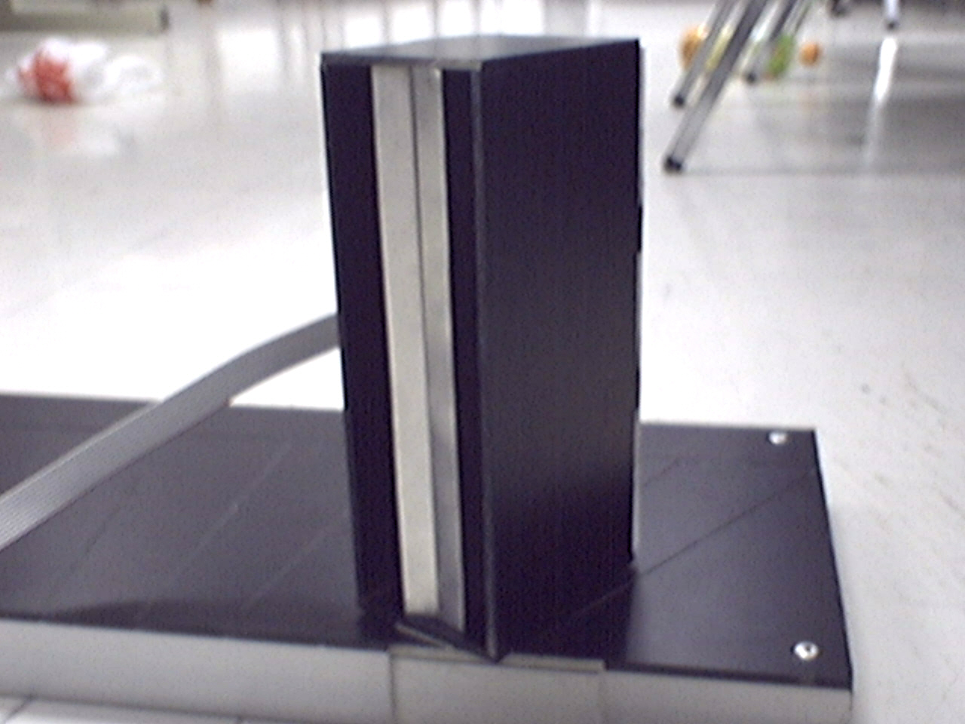
รูปที่ 6-11 แสดงส่วนหน้าของส่วนแหล่งกำเนิดแถบแสง LED

การปิดเปิดแสงทำได้โดยการจ่ายค่า 0และ 1 ออกพอร์ต 1 ของ MCS-51 ทั้งหมดโดยค่า 0 จะเป็นการเปิด ส่วน ค่า 1 จะเป็นการปิด
6.3 การจัดวางตำแหน่งของฮาร์ดแวร์
ทุกส่วนในฮาร์ดแวร์จำเป็นต้องมีการวางในตำแหน่งที่ถูกต้อง เนื่องจากตำแหน่งเหล่านั้นจะมีผลต่อกระบวนการสเตรีโอออฟซิส เพราะต้องใช้ค่าระยะห่างระหว่างส่วนต่างในการประมวลผล โดยการวางตำแหน่งนั้น อุปกรณ์ 3 ส่วนที่ต้องคำนึงถึงคือ มอเตอร์ ส่วนกำเนิดแสง และ ตัวกล้องบันทึกภาพ
มอเตอร์จะเป็นส่วนที่ใช้ในการวางวัตถุเพื่อทำการหมุนไปทีละสเตป มีจุดที่ต้องคำนึงถึงคือจุดศูนย์กลางการหมุน โดยจะมีส่วนกำเนิดแสงฉายแสงไปยังจุดศูนย์กลางนั้น การวางส่วนกำเนิดแสงนี้เราจะคำนึงถึงมุมที่ทำกับเส้นที่ตั้งฉากจากตัวกล้อง ส่วนตัวกล้องนั้นจะต้องจัดในแนวของกล้องขนานกับพื้นโลก โดยวิธีการนี้จะเรียกว่าการตั้งค่าเริ่มต้นของกล้อง (calibration) ซึ่งจะกล่าวต่อ การจัดวางตำแหน่งจึงมีลักษณะดังรูป 6-12

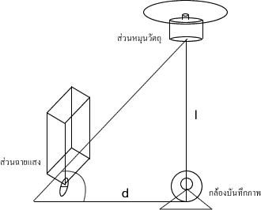

รูปที่ 6-12 แสดงการจัดวางตำแหน่งของฮาร์ดแวร์

6.3.1การจัดวางตำแหน่งของกล้อง (Camera’s Position Calibration)
การจัดวางตำแหน่งของกล้องนี้เป็นขั้นตอนที่จำเป็นต่อการทำสเตรีโอออฟซิส เป็นขั้นตอนในการกำหนดค่าที่จำเป็นต่อการทำสเตรีโอออฟซิส จัดตำแหน่งกล้องให้อยู่ในระดับขนานกับพื้นโลก โดยวิธีการที่ใช้คือจะสร้างฉากรับภาพที่ตั้งฉากกับพื้นโลกเพื่อนำมาวางไว้ที่หน้ากล้อง (เนื่องจากกล้องต้องกำหนดตำแหน่งให้คงที่ การเคลื่อนย้ายไปตั้งค่าเริ่มต้อนของกล้องที่อื่นจึงไม่เหมาะสม) โดยฉากนี้มีรูปสีเหลี่ยมผืนผ้าวาดอยู่การตั้งค่าเริ่มต้นของกล้องสามารถทำได้โดยการปรับกล้องให้สีเหลี่ยมผืนผ้านี้พอดีกับภาพที่กล้องรับได้พอดี หรือ พยายามให้จุดสีดำที่มุมสี่เหลี่ยมฉากอยู่ที่มุมของจอภาพ

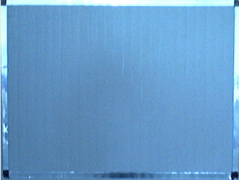

รูปที่ 6-13 แสดงการตั้งค่าเริ่มต้นของกล้องบันทึกภาพ

จากภาพจะว่าขอบสีเงินซึ่งเป็นส่วนของรูปสี่เหลี่ยมผืนผ้าที่อยู่บนฉากได้ถูกปรับให้พอดีกับขอบของภาพที่กล้องสามารถรับได้
6.4 การออกแบบแอพพลิเคชัน(ส่วนแปลงข้อมูล)
กระบวนการนี้จะทำตั้งแต่รับภาพจากกล้องวิดีโอจากนั้นจะส่งไปทำการประมวลผลภาพแล้วนำเอาท์พุตที่ได้ไปผ่านสมการที่ได้จากวิธีการสเตรีโอออฟซิสจนได้ค่าบนพิกัด xyz
กระบวนการในส่วนนี้จะทำภายในเครื่องคอมพิวเตอร์ซึ่งต่อพ่วงด้วยฮาร์ดแวร์ผ่านทางพอร์ตอนุกรม โดยภาษาที่ใช้ในการพัฒนาคือ วิช่วลซีพลัสพลัส และ เครื่องมือที่ใช้ในการควบคุมกล้องและทำการประมวลผลภาพคือวิดีโอโอซีเอ๊กซ์ (VideoOCX) ในส่วนของวิช่วลซีพลัสพลัสจะใช้ MFC dialog based เป็นโปรเจคในการพัฒนา โดยจะทำการรวมเอาโอซีเอ๊กซ์เข้าไปในลักษณะของแอคทีฟเอ๊กซ์ (ActiveX) บนโปรเจค

การทำงานจะสร้างตัวแปรหนึ่งขึ้นมาควบคุมกล้อง (Handle) โดยการติดต่อกับกล้องจะกระทำผ่านตัวแปรนี้ และสร้างตัวแปรขึ้นมารองรับภาพที่ได้จากการจับภาพนิ่งจากกล้องในลักษณะของ อิมเมจแฮนด์เดล ซึ่งสามารถทำการประมวลผลภาพผ่านทางตัวควบคุมนี้ เนื่องจากตัวควบคุมนี้สามารถเข้าถึงข้อมูลในแต่ละพิกเซล (Pixel) ได้
เริ่มต้น
กำหนดค่าเริ่มต้น
สั่งฮาร์ดแวร์ให้ฉายแถบแสง LED LED
บันทึกภาพวัตถุที่โดนฉายด้วยแสง
ประมวลผลภาพเพื่อหาแถบแสง
ประมวลผลภาพแบบสเตรีโอออฟซิสเพื่อคำนวนหาความลึกของจุดภาพ
สั่งฮาร์ดแวร์ให้หมุนแท่นวางวัตถุ
ครบจำนวนเฟรมที่กำหนดหรือยัง
จบการทำงาน
ใช่
ไม่

เธรด(Thread)

รูปที่ 6-14 แสดงการทำงานในส่วนแอพพลิเคชัน
เธรด (Thread) เป็นส่วนหนึ่งของโปรแกรมที่จะดำเนินอยู่ตลอดเวลาแม้ไม่ได้รับการสั่งหรือเรียกจากส่วนอื่นๆ
กระบวนจะดำเนินไปตามภาพโดยเริ่มต้นจะเป็นกำหนดค่าสร้างตัวแปรขึ้นมารองรับการทำงานของกล้องวิดีโอ จากนั้นจะเริ่มการเรียกใช้เธรดโดยเธรดจะทำงานอยู่เบื้องหลังการทำงานทั้งหมดของ แอพพลิเคชัน เมื่อมีการสั่งให้เริ่มสแกนวัตถุ แอพพลิเคชันจะส่งข้อมูลออกทางพอร์ตอนุกรมไปยังไมโครคอนโทรลเลอร์เพื่อสั่งให้ทำการฉายแถบแสงไปยังวัตถุ จากนั้นกล้องจะทำการบันทึกภาพวัตถุขณะที่โดนฉายด้วยแถบแสง แล้วจึงนำภาพที่ได้ไปผ่านการประมวลผลภาพ ผลลัพธ์ที่ได้จะเหลือเพียงภาพที่มีเส้นของแถบเเสงที่ฉายบนวัตถุเพียงเส้นเดียว แล้วจึงนำไปเข้าสู่การหาค่าทางสามมิติด้วยวิธีการ สเตรีโอออฟซิส แล้วนำค่าที่ได้เก็บไว้ในตัวแปรแบบอาร์เรย์แล้วส่งค่าให้กระบวนการต่อไป
6.5 การออกแบบการประมวลผลภาพ
จากการออกแบบแอพพลิเคชันที่ผ่านมาจะเห็นว่าส่วนสำคัญที่สุดในส่วนนี้คือ การประมวลผลภาพ เนื่องจากว่าข้อมูลที่ได้มานั้นฮาร์ดแวร์เป็นส่วนที่ควบคุมสภาวะแวดล้อมได้ยาก เมื่อข้อมูลมาถึงส่วนประมวลผลภาพ การทำให้ได้ข้อมูลที่ถูกต้องที่สุดเพื่อนำไปคำนวณต่อไปจึงเป็นสิ่งสำคัญในส่วนนี้ ดังนั้นจำเป็นต้องหาวิธีการที่ดีที่สุดที่จะใช้ในการทำงานในส่วนนี้
จากข้อมูลที่ได้รับจากกล้องวิดีโอจะเห็นว่าสิ่งที่เราต้องการให้เป็นเอาท์พุตสุดท้ายนั้นคือ เส้นแสงที่ทาบอยู่บนวัตถุ ดังนั้นขั้นตอนในการทำการประมวลผลภาพจะเป็นดังนี้

6.5.1 การประมวลผลภาพด้วยการเปรียบเทียบส่วนที่แตกต่าง
ขั้นตอนนี้เป็นขั้นตอนแรกในการทำงานโดยวิธีนี้ใช้เพื่อลบพื้นหลังของภาพออกไปและกำหนดขอบเขตที่เราต้องการจะคำนวณ โดยเริ่มแรกจะต้องทำการเก็บภาพของพื้นหลังก่อน หลังจากนั้นทุกครั้งที่มีการเปลี่ยนตำแหน่งของวัตถุ ภาพที่เก็บได้จะถูกนำมาเปรียบเทียบกับภาพของพื้นหลัง โดยจะใช้การเข้าถึงข้อมูลในระดับพิกเซล แล้วนำค่าของสีในแต่ละพิกเซลมาเปรียบเทียบ ผลที่ได้ถ้ามีความใกล้เคียงกันจะลบส่วนนั้นทิ้งไป ส่วนตำแหน่งที่แตกต่างกันจะคงค่าสีเดิมของภาพวัตถุไว้ ทำให้ผลลัพธ์ที่ได้จะเหลือเพียงวัตถุเท่านั้น
วิธีการคำนวณความแตกต่างของค่าสีนั้น จำเป็นต้องกำหนดช่วงของค่าคงที่ขึ้นมาหนึ่งค่า (Background Removal) เพื่อใช้ในการเปรียบเทียบหลังจากการลบค่าสีในแต่ละพิกเซลแล้ว โดยถ้าค่าอยู่นอกช่วงนี้จะทำการคงค่าสีไว้ ดังนั้นการกำหนดช่วงค่าคงที่ให้ถูกต้องจึงเป็นสิ่งสำคัญ เพราะถ้ากำหนดไว้กว้างส่วนของวัตถุจะถูกถือว่าเป็นพื้นหลังไปด้วย และถ้ากำหนดไว้แคบสิ่งรบกวน (Noise) จะมีผลต่อระบบมากขึ้น
หลังจากทำการเปรียบเทียบส่วนที่แตกต่างแล้วขอบเขตที่ได้จะถูกนำไปใช้ในการประมวลผลภาพถัดไปเพื่อกำหนดขอบเขตให้อยู่ในเฉพาะส่วนของวัตถุ
6.5.2 การประมวลผลภาพด้วยการลบภาพ
หลังจากที่เรารู้ขอบเขตของภาพที่เราต้องทำการประมวลผลแล้วส่วนนี้จะเป็นส่วนที่ทำให้ข้อมูลของภาพเหลือเพียงส่วนที่เราต้องการ โดยการทำงานจะต้องเก็บภาพอีกหนึ่งภาพโดยภาพนี้เป็นภาพของวัตถุที่ตำแหน่งเดิมแต่จะมีส่วนที่เพิ่มขึ้นมาคือแถบแสงที่ทาบอยู่บนพื้นผิว จากนั้นจะนำภาพนี้ไปลบกับภาพเก็บไว้ในครั้งก่อน (ก่อนยิงแสง) โดยกำหนดขอบเขตของการลบภาพให้อยู่ในช่วงที่หาได้จากกระบวนการข้างต้น
การลบภาพจะทำในลักษณะที่คล้ายกับการเปรียบเทียบความแตกต่างโดยจะนำข้อมูลในระดับพิกเซล คือสีของแต่ละพิกเซลมาลบกันผลลัพธ์ที่ จะเป็นภาพที่เหลือเพียงเส้นแสงเท่านั้น แต่จะมีสิ่งรบกวนอื่นด้วยเนื่องจากการจับภาพในตำแหน่งเดียวกันในเวลาที่ต่างกัน ค่าของสีจะแตกต่างไปตามแสงที่ได้ จึงต้องนำผลลัพธ์ที่ได้จากกระบวนการนี้ไปผ่านการประมวลผลภาพถัดไปเพื่อทำการลดสิ่งรบกวนที่เกิดขึ้น

6.5.3 การลดสิ่งรบกวน
การลดสิ่งรบกวนจะทำโดยการประมวลผลภาพแบบเทรชโฮลด์ซึ่งสิ่งรบกวนที่ติดมากับภาพที่ได้จากลบภาพข้างต้นจะถูกกำจัดออกไป โดยระบบนี้จะใช้การเทรชโฮลด์แบบค่าคงที่ ดังนั้นค่าคงที่ที่กำหนดขึ้นควรจะมีค่าที่อยู่ในระดับที่ทำให้สิ่งรบกวนหมดไปแต่ไม่มีผลกระทบกับส่วนที่ระบบต้องการ จากการทดลองค่าเทรชโฮลด์ควรตั้งให้อยู่ระหว่าง 40-120 ซึ่งค่าที่ตั้งนั้นจะขึ้นอยู่กับลักษณะของแถบแสงที่ฉายลงบนวัตถุว่ามีชัดเจนมากน้อยเท่าไร หากชัดเจนมากก็สามารถที่จะตั้งค่าเทรชโฮลด์ได้มาก สามารถลดสิ่งรบกวนออกไปได้มาก แต่ถ้าแถบแสงจางจะตั้งค่าเทรชโฮลด์ได้น้อย มิฉะนั้นจะไม่สามารถหาเส้นแสงออกมาได้ แต่ก็จะลดสิ่งรบกวนออกได้น้อย หรือทำให้เกิดสิ่งรบกวนมากขึ้นกว่าเดิม
หลังจากทำการลดสิ่งรบกวนด้วยเทรชโฮลด์เสร็จเรียบร้อยแล้วเราจะได้ภาพที่เหลือแถบแสงที่เราต้องการแต่เนื่องจากว่าแหล่งกำเนิดแสงของเรามีลักษณะกระจายแสงดังนั้น ถึงแม้ว่าจะผ่านการกั้นให้เส้นแสงมีขนาดเล็กที่สุด แต่แถบที่ได้ก็ยังไม่สามารถนำไปใช้คำนวณต่อไปได้ จึงต้องผ่านเข้าสู่ขั้นตอนสุดท้าย
6.5.4 การคำนวนหาตำแหน่งศูนย์กลาง
การหาตำแหน่งศูนย์กลางเป็นการหาศูนย์กลางของแถบแสง เนื่องจากเราต้องการเส้นที่มีขนาดเพียง 1 พิกเซลเพื่อนำแต่ละพิกเซลไปคำนวณหาตำแหน่งที่แท้จริงต่อไป
วิธีการที่ใช้ในการหาจะใช้การหาค่าเฉลี่ยของพิกเซลทั้งหมดแนวแกนนั้นโดยหาได้จาก ผลรวมของค่าพิกัด X ของพิกเซลที่อยู่บนเส้น หารด้วย จำนวนพิกเซลที่อยู่บนเส้นทั้งหมด
ผลลัพธ์สุดท้ายที่ได้จะเป็นภาพที่เหลือเพียงเส้นแสงขนาด 1 พิกเซลพร้อมที่จะนำไปผ่านกระบวนการสเตรีโอออฟซิสเพื่อหาตำแหน่งพิกัด xyz ต่อไป
6.6 สมการสำหรับหาข้อมูลจุดภาพสามมิติของวัตถุ
การหาสมการที่จะนำมาใช้ในระบบสร้างภาพคอมพิวเตอร์แบบสามมิติโดยอาศัยข้อมูลระยะห่างกล้องกับวัตถุ จะใช้หลักการของสเตรีโอออฟซิส ซึ่งเป็นวิธีการในการหาระยะของวัตถุดังที่ได้กล่าวข้างต้น โดยสำหรับระบบนี้เราได้ใช้วิธีการแบบ Active Stereo System ทำให้ได้สมการที่ใช้หาระยะห่างของวัตถุในระบบพิกัดของ xyz ในแกนสามมิติดังนี้

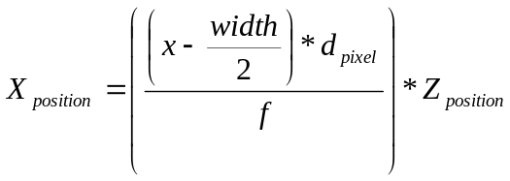

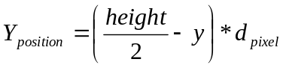

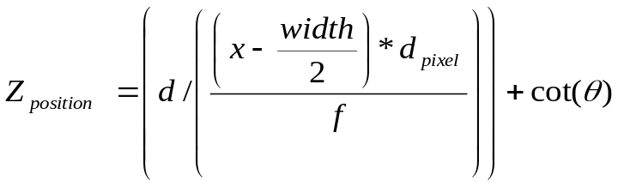

โดย
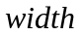 คือ ความกว้างของความละเอียดของรูปที่กล้องได้บันทึก
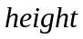 คือ ความสูงของความละเอียดของรูปที่กล้องได้บันทึก
คือ ตำแหน่งของพิกเซลที่ต้องการหาข้อมูลสามมิติของภาพสองมิติในแนวราบ
คือ ตำแหน่งของพิกเซลที่ต้องการหาข้อมูลสามมิติของภาพสองมิติในแนวดิ่ง
d _{pixel} คือ ค่าระยะห่างระหว่างพิกเซลของ Image Plane ของกล้อง
f คือ ระยะโฟกัสของกล้อง
d คือ ระยะห่างระหว่างกล้องจนถึงแหล่งกำเนิดแสง
คือ มุมที่แนวแสงทำมุมกับระนาบของกล้อง
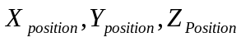 คือ ตำแหน่งจริงของจุดบนวัตถุโดยที่มีจุดกำเนิดอยู่ที่กล้อง

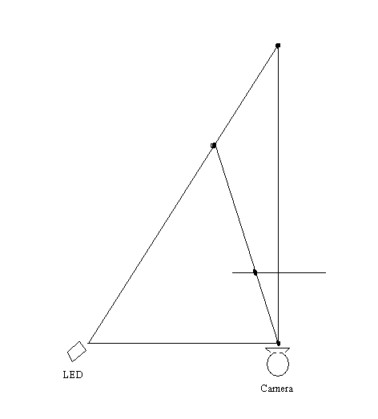
(0,0,0)
O
d
f
รูปที่ 6-15 แสดงถึงตำแหน่งต่างๆในระบบ

เนื่องจากข้อมูลทางสามมิติที่ได้ออกมาจะเป็นข้อมูล ณ เฟรมนั้นๆโดยที่ยังมีจุดกำเนิดอยู่ที่ตำแหน่งของกล้องดังรูปที่ 6-15 ซึ่งจำเป็นต้องนำค่าที่ได้ดังกล่าวนั้นมาทำการเปลี่ยนแปลงให้มีจุดกำเนิดอยู่ที่จุดศุนย์กลางของจุดหมุน (จุด O ในรูปที่ 6-15) ซึ่งวิธีการเปลี่ยนให้จุดกำเนิดนั้นมาอยู่ที่จุด O สามารถทำได้โดยใช้สมการดังนี้

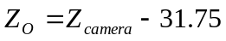

โดย
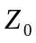 คือ ค่า Z ที่มีจุดกำเนิดอยู่ที่ตำแหน่ง O
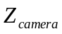 คือ ค่า Z ที่มีจุดกำเนิดอยู่ที่ตำแหน่งกล้อง
  - คือ ระยะห่างของกล้องกับจุด O

ซึ่งในระบบนี้จะทำการเปลี่ยนเฉพาะค่า Z อย่างเดียวเนื่องจาก จุดของกล้อง กับ จุด O นั้นต่างกันเพียงในแนวแกน Z

เมื่อทำการเปลี่ยนแปลงจุดกำเนิดแล้วก็จะทำให้ได้ข้อมูลทางสามมิติของวัตถุมา ณ เฟรมนั้นๆแต่การทำงานของระบบนั้นจะมีการหมุนวัตถุเพื่อทำการเก็บข้อมูลให้ได้ทั่วทั้งวัตถุทำให้จำเป็นที่จะต้องทำการเปลี่ยนค่าของข้อมูลสามมิติที่ได้มานั้นให้เป็นไปตามการหมุนของวัตถุ ดังรูปที่ 6-16

1
2
3
4
1
2
3
4
2
3
4
1
3
4
1
2
ก. รูปของวัตถุ
ข. รูปของวัตถุเมื่อเฟรมที่ 1
เมื่อทำการหมุนตามเข็ม
ค. รูปของวัตถุเมื่อเฟรมที่ 2
เมื่อทำการหมุนตามเข็ม
ง. รูปของวัตถุเมื่อเฟรมที่ 3
เมื่อทำการหมุนตามเข็ม
รูปที่ 6-16 รูปการหมุนของวัตถุ

จะเห็นได้ว่าเมื่อเฟรมที่ 2 จะได้ตำแหน่งของจุดที่ 2 มาซึ่งยังไม่ใช่ตำแหน่งที่ข้อมูลที่จริงระบบจะต้องทำการหมุนเปลี่ยนแปลงค่าจุดที่ 2 ที่ได้กลับไป -90◦ ตามระบบในไดเร็กซ์เอ็กซ์ เช่นเดียวกันกับเฟรมที่ 3 ระบบจำเป็นต้องหมุนกลับไปที่ -270◦
ซึ่งการหมุนสามารถทำได้โดยใช้สมการดังนี้

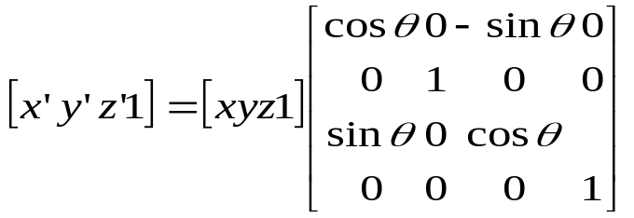

โดย

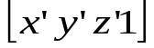 คือ เมตริกซ์ที่ประกอบไปด้วย ตำแหน่งของวัตถุที่ทำการหมุนแล้ว

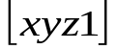 คือ เมตริกซ์ที่ประกอบไปด้วยตำแหน่งของวัตถุที่ต้องการเปลี่ยน

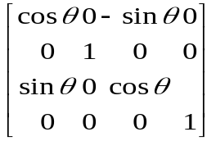 คือ เมตริกซ์ที่ใช้ในการหมุนตำแหน่งรอบแกน y โดย คือ มุมที่ใช้หมุน

หลังจากทำการเปลี่ยนแปลงค่าทั่ได้ทั้งหมดแล้วจึงนำข้อมูลที่ได้ทั้งหมดส่งไปยังส่วนที่ทำการเรนเดอร์โมเดลต่อไป

6.7 การออกแบบระบบแสดงผล (ไดเร็กซ์เอ็กซ์)
6.7.1 เรนเดอร์ (Render)
6.7.1.1 การตั้งค่าสิ่งแวดล้อม(environment)
ก่อนที่เราจะทำการเรนเดอร์นั้น จำเป็นที่จะต้องตั้งค่าต่างๆเพื่อให้เหมาะสมกับโมเดลที่ต้องการเรนเดอร์ ซึ่งค่าที่จะตั้งค่านั้นจะขึ้นอยู่กับความต้องการว่าจะให้เรนเดอร์ออกมาอย่างไร และจะใช้ตัวเลือกไหน แต่โดยหลักที่โปรแกรมนี้ได้ทำการตั้งค่าจะมีดังนี้
1) การตั้งค่าเวิร์ลเมตริกซ์ (world matrix)โดยใช้ฟังก์ชันดังนี้

SetTransform( state, &matrix );
พารามิเตอร์
state คือ ให้ใช้ค่า D3DTS_WORLD เพื่อระบุว่าเป็นการตั้งค่าเวิร์ลเมตริซ์
matrix คือ ค่าเมตริกซ์ที่ใช้ในการตั้งค่าให้ใช้ค่า เมตริกซ์เอกลักษณ์ หรือ ใช้ค่า 0 ก็จะได้เป็นเมตริกซ์เอกลักษณ์เหมือนกัน

2) การตั้งค่าวิวเมตริกซ์(view matrix) โดยการจะตั้งค่าทีละเวกเตอร์แล้วจึงนำมารวมกันกลายเป็น วิวเมตริกซ์ โดยต้องกำหนดเวกเตอร์เหล่านี้ คือ
- กำหนดจุดที่อยู่ของกล้อง
- กำหนดจุดที่กล้องมองไป
- กำหนดทิศทางของกล้อง
โดย ใช้ฟังก์ชันดังนี้

D3DXVECTOR3 vFromPt = D3DXVECTOR3( 0.0f, 0.0f, -5.0f );
กำหนดว่าจุดที่กล้องอยู่คือ 0,0,-5

D3DXVECTOR3 vLookatPt = D3DXVECTOR3( 0.0f, 0.0f, 0.0f );
กำหนดว่าให้กล้องมองไปที่จุด 0,0,0

D3DXVECTOR3 vUpVec = D3DXVECTOR3( 0.0f, 1.0f, 0.0f );
กำหนดว่ากล้องมีทิศทางใน 0,1,0

แล้วทำการรวมเวกเตอร์เป็นวิวเมตริกซ์โดยใช้ฟังก์ชันดังนี้

D3DXMatrixLookAtLH( &matrix, &vFromPt, &vLookatPt, &vUpVec );
เป็นการรวมเมตริกซ์โดยใช้ในพิกัด x,y,z แบบมือซ้าย

พารามิเตอร์
matrix คือ เมตริกซ์ที่มีมารับค่าจากการรวมเวกเตอร์
vFrompt,vLookatPt,vUpVec คือเวกเตอร์ที่ต้องการรวมเป็นเมตริกซ์ตามลำดับดังนี้
จุดที่กล้องอยู่,จุดที่กล้องมองไป และ ทิศทางของกล้อง

หลังจากนั้นจึงนำเมตริกซ์ที่ได้ไปตั้งค่าเป็นวิวเมตริกซ์ดังนี้

SetTransform( state, &matrix );

พารามิเตอร์
state คือ ให้ใช้ค่า D3DTS_VIEW เพื่อระบุว่าเป็นการตั้งค่าวิวเมตริซ์
matrix คือ ค่าเมตริกซ์ที่ใช้ในการตั้งค่าให้ใช้ค่าที่ได้มาจากการรวมเวกเตอร์

3) ทำการตั้งค่าโปรเจ็กชันเมตริกซ์(projection matrix) โดยทำการสร้างโปรเจ็กชันเมตริกซ์ที่ใช้ระบบมือซ้ายโดยใช้ฟังก์ชันดังนี้

D3DXMatrixPerspectiveFovLH( &matrix, fovy, fAspect, zn, zf );

พารามิเตอร์
matrix คือ เมตริกซ์ที่มารับค่าที่ได้จากฟังก์ชัน เพื่อเป็นเมตริกซ์โปรเจ็กชัน
fovy คือ ค่าที่ใช้ในการกำหนดฟิลด์ออฟวิว(field of view) โดยจะกำหนดค่าเป็น D3DX_PI/4 คือค่า pi หารด้วย 4 = 45 องศา
fAspect คือ ค่าที่เกิดจากความกว้างหารด้วยความสูง
zn คือ ค่าที่บอกว่าวิวเพลนที่อยู่ใกล้มีระยะห่างเท่าไรหน่วยในแกน z ให้กำหนดค่าเป็น 1.0
zf คือ ค่าที่บอกว่าวิวเพลนที่อยู่ไกลมีระยะห่างเท่าไรหน่วยในแกน z ให้กำหนดค่าเป็น 100.0

แล้วจึงนำเมตริกซ์ที่ได้มากำหนดเป็นโปรเจ็กชันเมตริกซ์โดยใช้ฟังก์ชันดังนี้

SetTransform( state, &matrix );

พารามิเตอร์
state คือ ให้ใช้ค่า D3DTS_PROJECTION เพื่อระบุว่าเป็นการตั้งค่า โปรเจ็กชันเมตริซ์
matrix คือ ค่าเมตริกซ์ที่ต้องการจะให้ใช้ในการตั้งค่าโปรเจ็กชันเมตริกซ์ ให้ใช้ค่าที่ได้มาจากการใช้ฟังก์ชันการกำหนดเมตริกซ์โปรเจ็กชัน

4) ทำการตั้งค่าเกี่ยวกับแสงโดยใช้ฟังก์ชันดังนี้

D3DUtil_InitLight( light, D3DLIGHT_DIRECTIONAL, -1.0f, -1.0f, 2.0f );

พารามิเตอร์

light คือ ค่าดีทรีดีไลท์ไนน์(D3DLIGHT9)ซึ่งในไดเร็กซ์ทรีดีได้ทำการกำหนดไว้แล้วซึ่งเอาไว้เก็บค่าของแสงที่ต้องการ
state คือ ค่าที่บอกถึงลักษณะแสงที่จะใช้ ให้กำหนดเป็นแบบ ไดเร็กชันนอล โดยให้ใช้ค่า D3DLIGHT_DIRECTIONAL
x,y,z คือ ค่าที่ระบุทิศทางของแสง โดยกำหนดเป็น -1.0f, -1.0f, 2.0f

หลังจากนั้นเราจะได้ค่ามาอยู่ที่ light จึงนำไปกำหนดในค่าของดีไวซ์โดยใช้ฟังก์ชันดังนี้

SetLight(n, &light );

พารามิเตอร์
n คือ ค่าอินเด็กซ์ของดีไวซ์ซึ่งกำหนดเป็น 0 เนื่องจากมีเพียงดีไวซ์เดียว
light คือ ตัวแปรแบบดีทรีดีไลท์ที่จะนำไปกำหนดค่าของดีไวซ์ ซึ่งใช้ค่าที่ได้มาจากการใช้ฟังก์ชันกำหนดค่าแบบดีทรีดีไลท์

หลังจากนั้นทำการกำหนดให้มีการใช้แสงของดีไวซ์โดยใช้ฟังก์ชันดังนี้

LightEnable(n, enablelight );

พารามิเตอร์
n คือ ค่าอินเด็กซ์ของแสงซึ่งกำหนดเป็น 0 เนื่องจากมีเพียงแสงจุดเดียว
enablelight คือ การเปิดหรือปิดไม่ให้ใช้ค่าแสงในอินเด็กซ์ กำหนดเป็น TRUE

หลังจากนั้นก็ทำการตั้งค่าให้ใช้แสงในการเรนเดอร์โดยใช้ฟังก์ชัน

SetRenderState( D3DRS_LIGHTING, enablelight );

พารามิเตอร์
state คือ ค่าที่ระบุถึงตัวเลือกในการเรนเดอร์ ซึ่งให้ใช้ค่า D3DRS_LIGHTING เพื่อเป็นการบอกว่าให้ใช้แสงหรือไม่
enablelight คือ การเปิดหรือปิดว่าให้มีการใช้แสงหรือไม่ กำหนดค่าเป็น TRUE

เมื่อตั้งค่าเหล่านี้เสร็จแล้วก็สามารถนำเมชที่มีข้อมูลมาทำการเรนเดอร์ได้ ซึ่งต่อไปเราจะทำการสร้างเมชขึ้นมาเองโดยอาศัยข้อมูลโมเดลที่ได้ในเมชมาเรนเดอร์ได้

6.7.1.2 การตั้งค่าเมช
นำข้อมูลในอาร์เรย์ซึ่งเก็บเป็นระบบพิกัด xyz มาทำการหาจำนวนของเวอร์เท็กซ์ทั้งหมดของโมเดลวัตถุ ,จำนวนหน้าของโมเดล เพื่อนำไปทำการสร้างเมชใหม่ขึ้นมา โดยใช้ฟังก์ชัน ดังนี้

D3DXCreateMeshFVF
(
NumFaces,
NumVertices,
Options,
FVF,
Device,
&Mesh
);
พารามิเตอร์
NumFaces คือ จำนวนหน้าที่มีในเมช
NumVertices คือ จำนวนเวอร์ไทซ์ที่มีในเมช
Options คือ ตัวเลือกในการสร้างเมช ให้กำหนดค่าเป็น D3DXMESH_MANAGED เป็นการสร้างเมชแบบมี เวอร์เท็กซ์บัฟเฟอร์ และ อินเด็กซ์บัฟเฟอร์
FVF คือ การกำหนดรูปแบบของเวอร์เท็กซ์ในการสร้างเมช ซึ่งในที่นี้ให้ใช้เป็น Vertex::FVF คือ เวอร์เท็กซ์ที่มีข้อมูลของ พิกัด xyz, นอร์มอลเวกเตอร์ และ ค่าของสี
Device คือ พอยต์เตอร์ที่ชี้ไปยัง IDirect3DDevice9 ซึ่งเป็น ดีไวซ์ที่ใช้กับเมช
Mesh คือ ที่อยู่ของพอยต์เตอร์ที่ชี้ไปยัง ID3DXMesh คือ ตัวเมชนั้นเอง

เมื่อสร้างเมชขึ้นมาได้แล้วจึงนำค่าของเวอร์เท็กซ์ทั้งหมดไปใส่ไว้ใน เวอร์เท็กซ์บัฟเฟอร์ ของเมชที่จะทำการเรนเดอร์ โดยใช้ฟังก์ชันดังนี้

LockVertexBuffer(flag0, (void**)&v);
พารามิเตอร์
flag คือ การระบุว่าจะล็อคแบบไหน ให้กำหนดเป็น 0 หมายถึงไม่ระบุ
ppdata คือ ค่าที่นำมารับพอยต์เตอร์ที่ชี้ไปยังข้อมูลเวอร์เท็กซ์ ให้ใช้เป็น (void**)&v ทำให้ v ชี้ไปยังเวอร์เท็กซ์บัฟเฟอร์

หลังจากนั้นจะทำการใส่ค่าลงใน v ซึ่งกำหนดค่าดังนี้

v[n] = Vertex(x, y, z, nx, ny, nz, D3DCOLOR_XRGB(r,g,b));

*รูปแบบอาจจะมีการเปลี่ยนแปลง แล้วแต่การประกาศ เนื่องจากในโปรแกรมนี้ได้กำหนดให้มีการเก็บ พิกัด xyz นอร์มอลเวกเตอร์ xyz และค่าสีของเวอร์เท็กซ์แบบ RGB

พารามิเตอร์
n คือ ค่าอินเด็กซ์ของเวอร์เท็กซ์ที่บอกว่าเป็นเวอร์เท็กซ์ที่เท่าไร
x,y,z คือ ค่าพิกัดในระบบ xyz
nx,ny,nz คือ ค่านอร์มอลเวกเตอร์ในระบบพิกัด xyz
r,g,b คือ ค่าสีของเวอร์เท็กซ์

แล้วจากนั้นจึงทำการปลดล็อคเวอร์เท็กซ์บัฟเฟอร์โดยใช้ฟังก์ชันดังนี้

UnlockVertexBuffer();

หลังจากนั้นทำการระบุอินเด็กซ์ของอินเด็กซ์เพื่อทำการเรนเดอร์ผิวหน้า โดยใช้ฟังก์ชันดังนี้

LockVertexBuffer(0, (void**)&i);

พารามิเตอร์
flag คือ การระบุว่าจะล็อคแบบไหน ให้กำหนดเป็น 0 หมายถึงไม่ระบุ
ppdata คือ ค่าที่นำมารับพอยต์เตอร์ที่ชี้ไปยังข้อมูลอินเด็กซ์ ให้ใช้เป็น (void**)&i ทำให้ i ชี้ไปยังอินเด็กซ์บัฟเฟอร์

หลังจากนั้นจึงทำการกำหนดค่าลงใน i ดังนี้

i[n] = iv

พารามิเตอร์
n คือ คือค่าอินเด็กซ์ที่บอกว่าอินเด็กซ์ที่เท่าไรของอาร์เรย์
iv คือ ลำดับจุดของเวอร์เท็กซ์ที่ใช้ เรนเดอร์

การกำหนดค่าอินเด็กซ์นั้นจะต้องกำหนดทีละหน้านั้นหมายถึงต้องกำหนดสามจุดเพื่อให้ได้สามเหลี่ยมหนึ่งหน้า หลังจากกำหนดค่าอินเด็กซ์เสร็จแล้วจึงทำการปลดล็อคอินเด็กซ์โดยใช้ฟังก์ชันดังนี้

UnlockIndexBuffer();

หลังจากกำหนดค่าเวอร์เท็กซ์และอินเด็กซ์เสร็จแล้ว หากยังไม่ได้กำหนดค่าของนอร์มอล เวกเตอร์ หรือไม่รู้ค่า ก็สามารถใช้ฟังก์ชันเพื่อให้คำนวนนอร์มอลเวกเตอร์ได้ ด้วยฟังก์ชันนี้

D3DXComputeNormals(Mesh,pAdjacency);

พารามิเตอร์
Mesh คือ พอยต์เตอร์ที่ชี้ไปยังเมช
pAdjacency คือ พอยต์เตอร์ที่ชี้ไปอาร์เรย์ของซึ่งระบุถึงหน้าที่ติดกับด้านทั้งสาม ซึ่งเอาไว้ใช้ในการสร้าง โปรเกรสซิพเมช ซึ่งในโปรแกรมนี้เราไม่ใช้จึงกำหนดเป็น 0 หรือ NULL

เมื่อเสร็จขั้นตอนนี้แล้วเราก็จะมีเมชที่มีข้อมูลเวอร์เท็กซ์บัฟเฟอร์,อินเด็กซ์บัฟเฟอร์ ซึ่งเพียงพอกับการที่จะนำไปเรนเดอร์โดยใช้ฟังก์ชัน

DrawSubset(n)

พารามิเตอร์
n คือ เลขของซับเซ็ตที่ต้องการให้แสดง ซึ่งในโปรแกรมนี้ไม่ได้มีการแบ่งซับเซ็ตเอาไว้จึงใช้ 0 ซึ่งหมายถึงวาดอันแรกซึ่งเป็นอันเดียว

หลังจากนั้นเวลาปิดโปรแกรมหากไม่มีการปลดการจองเนื้อที่ของอาร์เรย์ก็จะทำให้เกิดความผิดพลาดขึ้นได้จึงจำเป็นต้องทำการปลดการจองเนื้อที่โดยใช้ฟังก์ชันดังนี้

SAFE_DELETE(Mesh)

พารามิเตอร์
Mesh คือ พอยต์เตอร์ที่ชี้ไปยังเมชที่ต้องการปลดล็อคการจองเนื้อที่

แล้วใช้ข้อมูลสามมิติของวัตถุนำมาบรรจุในเมชก็จะสามารถนำไปเรนเดอร์ได้
6.7.2 โหลดเอ็กซ์ไฟล์ (Load .x File)
ไดเร็กเอ็กซ์ได้สร้างฟังก์ชันขึ้นมาใช้ในการติดต่อกับเอ็กซ์ไฟล์ซึ่งมีหลายฟังก์ชัน หนึ่งในฟังก์ชันหลักก็คือ การโหลด เอ็กซ์ไฟล์ โดยในโปรแกรมจะใช้รูปแบบดังนี้
hr = D3DXLoadMeshFromX
(
Filename,
Options,
Device,
pAdjacency,
pMaterial,
pEffect,
pNumMaterial,
Mesh
);
พารามิเตอร์
Filename คือ พอยต์เตอร์ไปยังสตริงที่ระบุไปยังไฟล์
Options คือ ตัวเลือกในการสร้างเมช ให้กำหนดค่าเป็น D3DXMESH_MANAGED เป็นการสร้างเมชแบบมี เวอร์เท็กซ์บัฟเฟอร์ และ อินเด็กซ์บัฟเฟอร์
Device คือ พอยต์เตอร์ของ IDirect3DDevice9 ที่เป็นดีไวซ์ที่ใช้กับเมช
pAdjacency คือ พอยต์เตอร์ไปยังบัฟเฟอร์ซึ่งเก็บ แอดจาเซนซี่ดาต้า(adjacency data) ซึ่งระบุถึงหน้าที่ติดกับด้านทั้งสาม ซึ่งในโปรแกรมนี้เราจะไม่ใช้ ให้กำหนดเป็น 0 หรือ NULL
pMaterial คือ พอยต์เตอร์ไปยังบัฟเฟอร์ที่เก็บ แมททีเรียลดาต้า (materials data) ให้กำหนดค่าเป็น 0 หรือ NULL เนื่องจากโปรแกรมนี้จะไม่ใช้ เนื่องจากไม่มีแมททีเรียลอย่างอื่น ใช้แค่ เวอร์เท็กซ์บัฟเฟอร์ และ อินเด็กซ์บัฟเฟอร์ก็เพียงพอแล้ว
pEffect คือ พอยต์เตอร์ไปยังบัฟเฟอร์ที่เก็บอาร์เรย์ของ เอฟเฟกต์อินสแตนซ์ (effect instance) ซึ่งกำหนดเป็น 0 หรือ NULL เนื่องจากโปรแกรมนี้ไม่ใช้เนื่องจากไม่จำเป็น
pNumMaterial คือ พอยต์เตอร์ไปยังจำนวนของแมททีเรียลใน pMaterial แต่ เนื่องจากเราไม่มีแมททีเรียลเราจึงกำหนดค่าเป็น NULL
Mesh คือ ที่อยู่ของพอยต์เตอร์ที่ชี้ไปยังเมชที่ได้โหลดมา
hr คือ ตัวแปลแบบ HRESULT ซึ่งจะคืนค่า 0 เมื่อเกิดการผิดพลาดขึ้น
6.7.3เซฟเอ็กซ์ไฟล์ (Save .x File)
hr = D3DXSaveMeshToX
(
Filename,
Mesh,
pAdjacency,
pMaterial,
pEffect,
pNumMaterial,
Format
);

พารามิเตอร์
Filename คือ พอยต์เตอร์ไปยังสตริงที่ระบุไปยังไฟล์
Mesh คือ ที่อยู่ของพอยต์เตอร์ที่ชี้ไปยังเมชที่จะนำไปบันทึก
pAdjacency คือ พอยต์เตอร์ไปยังบัฟเฟอร์ซึ่งเก็บ แอดจาเซนซี่ดาต้า(adjacency data) ซึ่งระบุถึงหน้าที่ติดกับด้านทั้งสาม ซึ่งในโปรแกรมนี้เราจะไม่ใช้ ให้กำหนดเป็น 0 หรือ NULL
pMaterial คือ พอยต์เตอร์ไปยังบัฟเฟอร์ที่เก็บ แมททีเรียลดาต้า (materials data) ให้กำหนดค่าเป็น 0 หรือ NULL เนื่องจากโปรแกรมนี้จะไม่ใช้ เนื่องจากไม่มีแมททีเรียลอย่างอื่น ใช้แค่ เวอร์เท็กซ์บัฟเฟอร์ และ อินเด็กซ์บัฟเฟอร์ก็เพียงพอแล้ว
pEffect คือ พอยต์เตอร์ไปยังบัฟเฟอร์ที่เก็บอาร์เรย์ของ เอฟเฟกต์อินสแตนซ์ (effect instance) ซึ่งกำหนดเป็น 0 หรือ NULL เนื่องจากโปรแกรมนี้ไม่ใช้เนื่องจากไม่จำเป็น
pNumMaterial คือ พอยต์เตอร์ไปยังจำนวนของแมททีเรียลใน pMaterial แต่ เนื่องจากเราไม่มีแมททีเรียลเราจึงกำหนดค่าเป็น NULL
Format คือ รูปแบบของไฟล์ที่จะบันทึกลงในเอ็กซ์ไฟล์ ซึ่งสามารถที่จะเลือกได้ว่าให้บันทึกแบบ ไบนารี่ หรือ เท็กซ์ ให้กำหนดค่าเป็น DXFILEFORMAT_TEXT คือการบันทึกเป็นเท็กซ์ เพื่อให้ง่ายแก่การอ่านรายละเอียดในไฟล์โดยตรง
hr คือ ตัวแปลแบบ HRESULT ซึ่งจะคืนค่า 0 เมื่อเกิดการผิดพลาดขึ้น

